※情報解禁：9月2日（水）12時

2020年9月2日

報道関係者各位
株式会社AbemaTV

「ABEMA」とネルケプランニングが初タッグ
“夢を持って未来を掴む”若手俳優を本気で応援する番組が始動
舞台への出演権をかけ、19名の若手俳優たちによる本気の戦いが今始まる
俳優育成オーディションバトル『主役の椅子はオレの椅子』
9月16日（水）夜10時から配信決定
～MCに歌舞伎俳優・尾上松也、優勝者特典の主演映画監督に堤幸彦氏が決定～
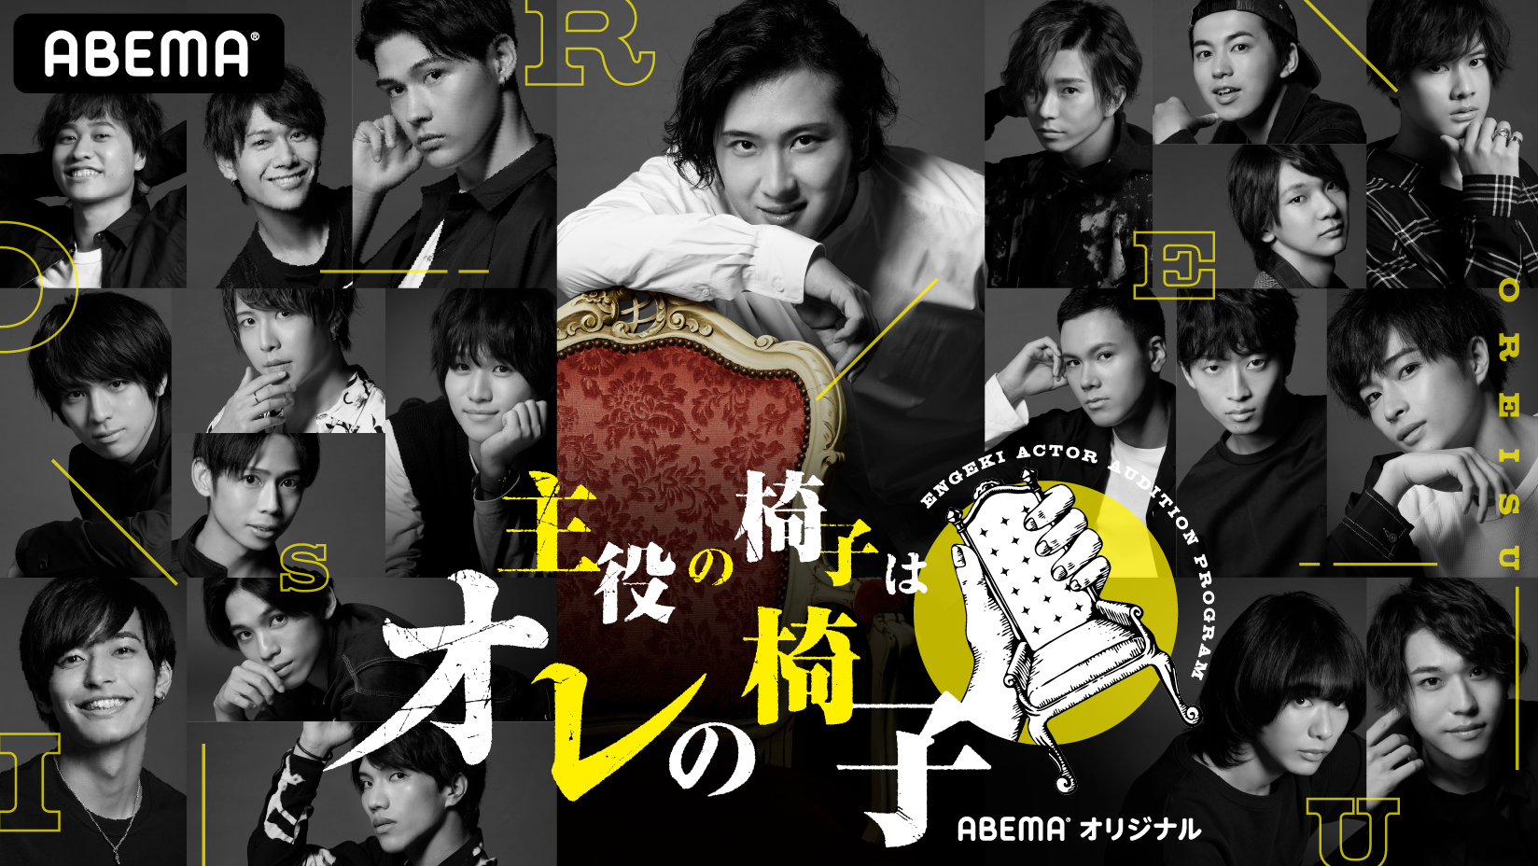
テレビ＆ビデオエンターテインメント「ABEMA（アベマ）」は、2020年9月16日（水）夜10時より「ABEMA SPECIALチャンネル」において、俳優育成オーディションバトル『主役の椅子はオレの椅子』を配信することを決定いたしました。

数々の人気オリジナルドラマ作品などを手掛ける「ABEMA」と、ミュージカル『テニスの王子様』をはじめとした2.5次元ミュージカルを数多く手掛ける「ネルケプランニング」が初めてタッグを組んで本気で臨む本番組は、若手俳優にチャンスを与え、【夢を持って未来を掴んでほしい】という想いの元、制作が決定いたしました。本番組から未来の大物俳優が生まれること、そして、若手俳優の登竜門となるような番組を目指します。

19人の若手俳優たちがサバイバル共同生活をしながら、舞台の主役の座を勝ち取るために、人生をかけてオーディションに挑む俳優育成オーディションバトル『主役の椅子はオレの椅子』。本番組では、脱落してしまった者は「出演はせず舞台の裏方に回る」or「完全に番組を降りる」の二択を選ぶという残酷なルールのもと、舞台の出演権が与えられる10人に残るため、若手俳優たちが鎬を削り、苦しみながらも夢に向かって邁進する姿をお届けします。数々の課題に挑む中で生まれる友情や葛藤など、ここでしか見る事のできない俳優たちの姿は必見です。

また、勝ち残った栄えある10人は、番組内でサバイバル合宿にも登場する丸尾丸一郎さん（劇団鹿殺し）が演出を手がけるオリジナル作品の舞台への出演権が与えられます。さらに、映画化も決定しており、見事主演を勝ち取った者には、『20世紀少年』『SPEC』『トリック』シリーズなど、日本を代表する作品を手掛けてきた堤幸彦さんが監督を務める映画への主演権も与えられます。
本番組決定にあたり、堤幸彦監督からは、「勝ち抜いた野郎と、いつかぶつかり合いながら、世間を震撼させる作品を創り出したい！」（※以下全文掲載）とコメントが寄せられました。

なお、本番組のMCは、ドラマやミュージカル、バラエティー番組にも積極的に出演し活動の幅を広げる歌舞伎俳優・尾上松也さんが務めます。「ABEMA」の番組で初MCとなる尾上さんは、「これから役者として夢を持った俳優達が、どう変わっていくかが楽しみです。」（※以下全文掲載）と本番組への熱い思いを語りました。

残酷なルールの中行われるオーディションバトルに見事勝ち抜き、頂点に輝く俳優は果たして誰なのか？そして、主役の椅子に座ることができるのは？MC、舞台演出、監督、特別審査員など、これまでにない錚々たるメンバーでお届けする新番組『主役の椅子はオレの椅子』は、9月16日（水）夜10時から配信開始いたします。

今後も、随時番組の情報を発表してまいりますので、続報にぜひご期待ください。

＜MC・尾上松也（おのえ まつや）さんコメント＞
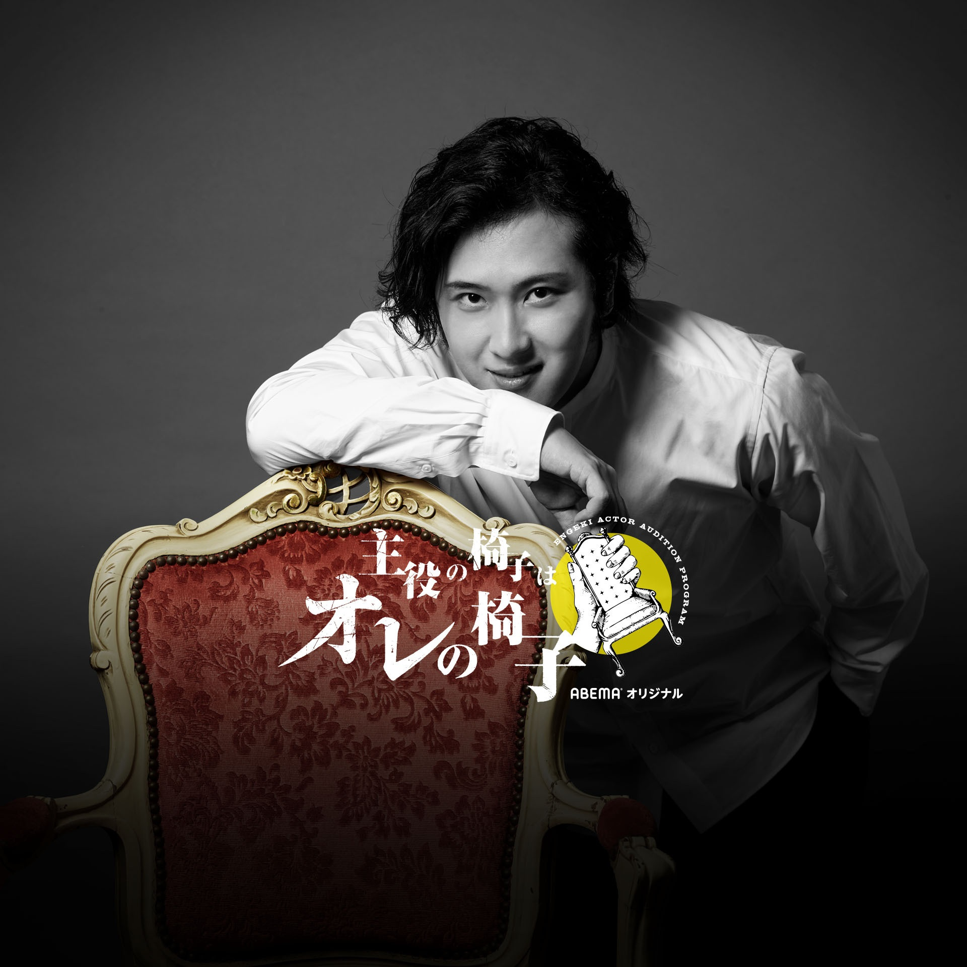
1985年生まれ。
父は六代目尾上松助。『伽羅先代萩』の鶴千代役にて二代目尾上松也を名乗り初舞台。近年は立役として注目され、「義賢最期」木曽先生義賢、「弁天娘女男白浪」の弁天小僧菊之助などの大役を任されています。
また、歌舞伎以外では、蜷川幸雄演出の騒音歌舞伎（ロックミュージカル）「ボクの四谷怪談」（2012年）お岩役、帝国劇場ミュージカル「エリザベート」ルイジ・ルキーニ役（2015年6月～8月）などで活躍。また、2017年のNHK大河ドラマ『おんな城主 直虎』の今川氏真役や、現在話題沸騰中のドラマ『半沢直樹』の瀬名洋介役で出演するなど、活動の幅を広げています。

今までにないようなオーディション番組になると思いますし、何よりこれから役者として夢を持った俳優達が、どう変わっていくかが楽しみです。
自分もオーディションを受けてきた身として、オーディションが合宿で繰り返されることはとても厳しい試練だと思います。
今回参加される皆さんは、すでに選ばれている時点で可能性がある方だと思うので、皆さんも「推し」を探して見て頂ければと思います。
僕自身も番組を盛り上げていけるようサポートできるように頑張ります。

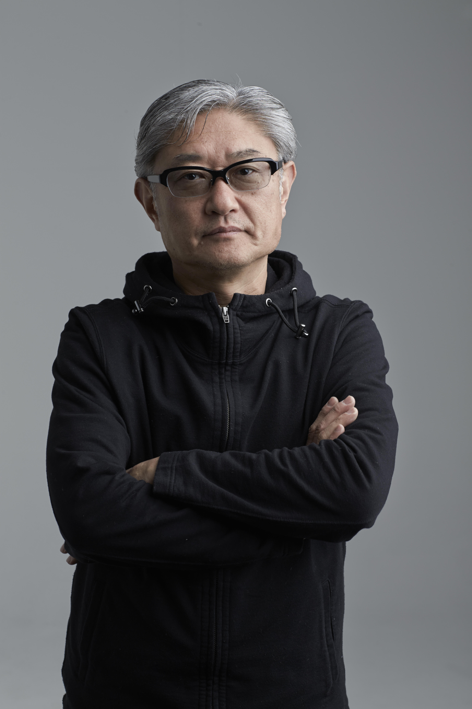
＜堤幸彦（つつみ ゆきひこ）監督コメント＞
1955年生まれ、愛知県出身。
『金田一少年の事件簿』『ケイゾク』『トリック』『池袋ウエストゲートパーク』『SPEC』など多くのヒットドラマを演出。映画作品は『トリック劇場版』シリーズ、『20世紀少年』三部作、『劇場版SPEC』シリーズなどを手掛け、2015年には『イニシエーション・ラブ』『天空の蜂』で第40回記念報知映画賞・監督賞を受賞。舞台作品は『琉球ロマネスク テンペスト』『悼む人』『真田十勇士』『魔界転生』など。最新作としては10月9日に『望み』、2021年2月に『ファーストラヴ』が公開予定。

飢餓感ある本気の芝居が見たい！心が裸の男の存在が見たい！
そして、勝ち抜いた野郎と、いつかぶつかり合いながら、世間を震撼させる作品を創り出したい！
堤幸彦

■『主役の椅子はオレの椅子』 番組概要
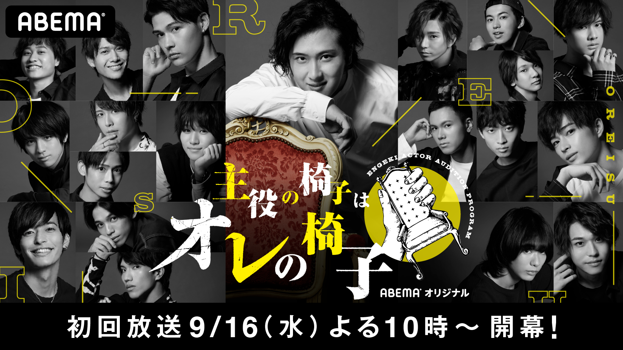
配信日程：2020年 9月16日（水）夜10時～
配信チャンネル：ABEMA SPECIALチャンネル
番組URL：https://abema.tv/channels/abema-special/slots/AypTtg5XXasVNo
出演：尾上松也（MC）

▼オーディション出演者19名（※五十音順）
河島樹来、久保雅樹、小林玲雄、清水田龍、志茂星哉、相馬理、曽田陵介、園村将司、髙橋祐理、中塚智、中三川歳輝、新美直己、西原健太、飛葉大樹、松井遥己、松江大樹、三浦海里、森田力斗、谷津翼
19人のプロフィール公開：https://programnews.abema.tv/posts/9772071
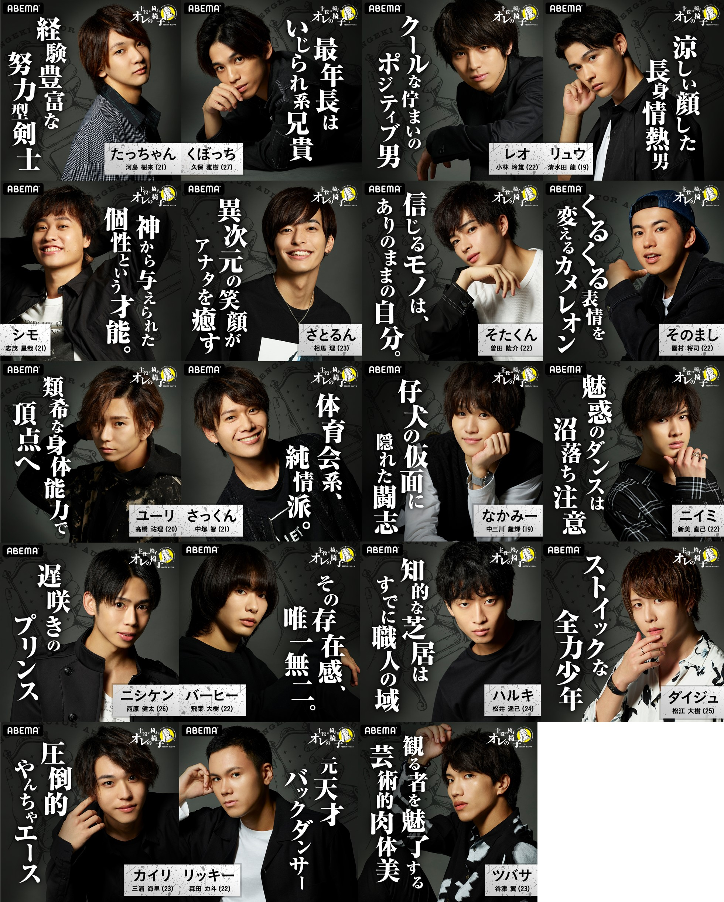
■ネルケプランニングについて
ネルケプランニングは「人生をよりハッピーにするあらゆるエンターテイメントをお届けする」ことをモットーに2.5次元ミュージカルや、ストレートプレイ、ブロードウェイ作品などの制作に携わっています。
ステージの醍醐味は、観客・出演者・スタッフ全員が同じ時、同じ場所で感動を分かち合うこと。その瞬間を共有できるよう、企画開発・制作・キャスティング・グッズの製作販売・営業など各エキスパートが協力し合い、作品をつくり上げます。ナマの魅力を追い続け、心に残る舞台作品をお届けしています。
代表作は、ミュージカル『テニスの王子様』、ミュージカル「刀剣乱舞」、MANKAI STAGE『A3!』、『ヒプノシスマイク-Division Rap Battle-』Rule the Stage、ミュージカル「美少女戦士セーラームーン」等々。多くの大人気作品を手がけている業界のトップランナー企業です。
公式サイト https://www.nelke.co.jp/
公式Twitter https://twitter.com/NelkePlanning

■「ABEMA」について
「ABEMA」は、2016年4月に本開局した、テレビ＆ビデオエンターテインメントとして展開する動画配信事業。国内唯一の緊急・速報をはじめとした 24 時間編成のニュース専門チャンネルや、オリジナルのドラマや恋愛リアリティーショー、アニメ、スポーツなど、多彩な番組をお楽しみいただけます。オリジナルエピソード数は国内発の動画サービスで日本 No.1（※1）を誇り、総エピソード数は常時 26,000 本以上を配信。登録は不要で、スマートフォンや PC、タブレット、主要なテレビデバイスにも対応し、いつでもどこでも、様々なシチュエーションで利用することができます。さらに、通信量を半分に削減可能な「通信量節約モード」など、利便性を高めるための取り組みも積極的に行っています。また、月額960円のABEMAプレミアムに登録すると、限定コンテンツや「動画ダウンロード機能」「追っかけ再生機能」「見逃しコメント機能」が利用できるようになるなど、「ABEMA」をより一層お楽しみいただけます。
（※1） 2020年 7月時点、自社調べ

■「ABEMA」概要
名称 ：「ABEMA（アベマ）」
配信 ：ブラウザ/ Google Play /App Store / Amazon Appstore
推奨環境 ：
・ブラウザ（パソコン）
推奨OS：Mac OS X 10.10以降、Windows 8.1以降
推奨ブラウザ：Chrome最新版、Safari最新版（Mac）、Edge最新版（Windows）
・ブラウザ（スマートフォン/タブレット）
推奨OS：Android 8.0以降、iOS 11.0以降
推奨ブラウザ：Chrome最新版（Android）、Safari最新版（iOS）
・Androidスマートフォン／タブレット
Android 5.0以降
・iPhone／iPad
iOS 11.0以降のiPhone(5S以降)、iPad(第5世代以降)、iPad Air、iPad mini(2以降)
・Fire タブレット
Fire OS 5.6.0以降
・テレビ
シャープ AQUOS
ソニー BRAVIA®
パナソニック VIERA
船井電機 funai
東芝 REGZA
・セットトップボックス
レオパレス21 LifeStick
Amazon Fire TV 4K
Amazon Fire TV
Amazon Fire TV Stick
AppleTV （第4世代）
CCCAIR AIR Stick 4K
Google Chromecast (推奨環境：第1世代以降)
・スマートスピーカー
Amazon Echo Dot
Amazon Echo
Amazon Echo Plus
LINE Clova Desk
利用料金 ： 無料

■URL
「ABEMA」 https://abema.tv/
「ABEMAビデオ」 https://abema.tv/video
Google Play https://play.google.com/store/apps/details?id=tv.abema
App Store https://itunes.apple.com/us/app/abematv/id1074866833?l=ja&ls=1&mt=8
Amazon Appstore https://www.amazon.co.jp/gp/product/B01M5DGW0G/
「ABEMA」LINE https://line.me/R/ti/p/%40abema （ID:ABEMA）
「ABEMA」Twitter https://twitter.com/ABEMA
「ABEMA」Facebook https://www.facebook.com/ABEMAofficial/
「ABEMA」YouTube https://www.youtube.com/channel/UCLsdm7nCJCVTWSid7G_f0Pg
「ABEMA」Instagram https://www.instagram.com/abema_official/

※サービス名称の表記にご注意ください。
○「ABEMA（アベマ）」 ×「Ameba（アメーバ）」

※画像をご使用の際は、【（C）AbemaTV,Inc.】のクレジット表記をお願いいたします。

■本件に関するお問い合わせ先
ABEMA 広報担当 E-mail：abematv_pr@cyberagent.co.jp

